МБДОУ Детский сад №143 «Золотая рыбка» комбинированного вида

г.Улан-Удэ.

Отчет по проекту внедрение программы «Теремок».

Дидактические пособия для решения задач разных образовательных областей для детей раннего возраста.

Подготовил: воспитатель Е.И. Кузьминова

г.Улан-Удэ

2022 г.

Дидактические игры широко распространены в системе дошкольного образования. Ценность дидактических игр заключается в том, что они создаются в развивающих целях. Дидактическая игра дает возможность решать различные педагогические задачи в игровой форме, наиболее доступной для дошкольников.

    В возрасте 2-3 лет ребёнок познаёт мир через наблюдение и воспроизведение определённых действий с реальными предметами. Ребёнку хочется всё потрогать руками, узнать назначение того или иного предмета. Таким образом, дидактические игры становятся важным средством сенсорного обучения, способствуют развитию интеллектуально-эмоциональной сферы, пробуждают интерес к обучению. Также в процессе действий с предметом важно возникающее в ходе игры общение ребёнка со взрослым, в результате чего развиваются мышление, эмоции, речь.

    Основной формой организации обучения детей в детском саду являются занятия. Дидактическая игра, используемая на занятии, делает процесс усвоения учебного материала увлекательным и интересным.

В рамках проекта «Внедрение ООП «Теремок» воспитателями группы раннего возраста Е.И.Кузьминовой (Приложение 1)

и О.И.Тимофеевой (Приложение 2) с привлечением родителей были изготовлены дидактические пособия для решения задач разных образовательных областей для детей раннего возраста.

*Приложение 1*

«Дидактические куклы на фланелеграф» (врач, пожарный, одежда по временам года).

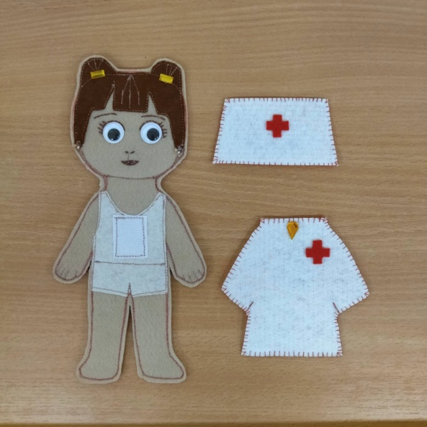

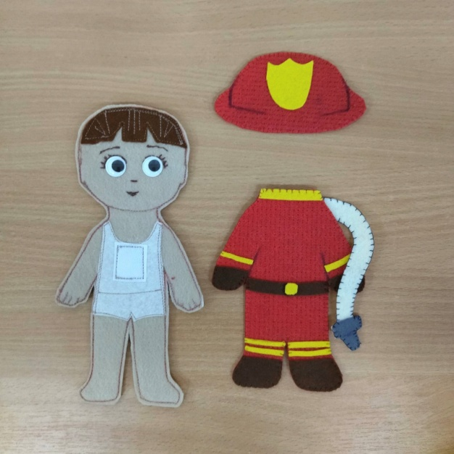

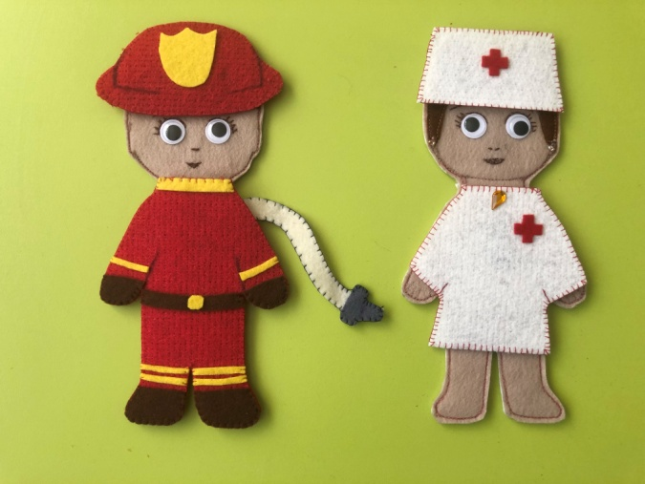

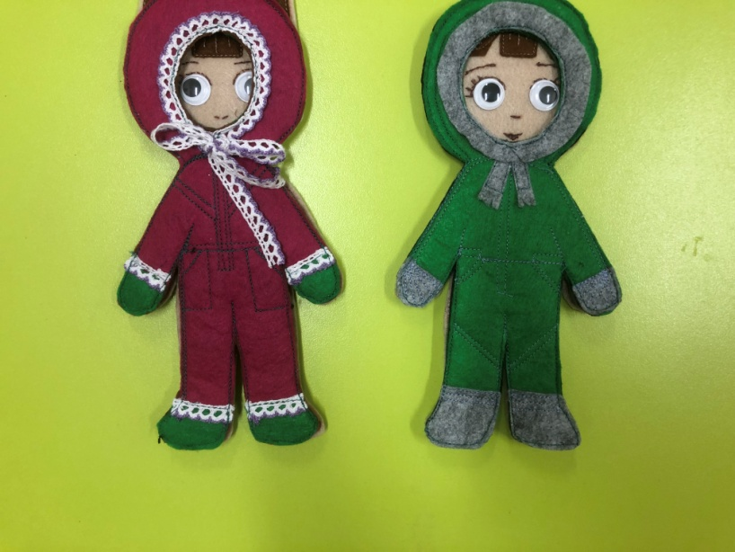

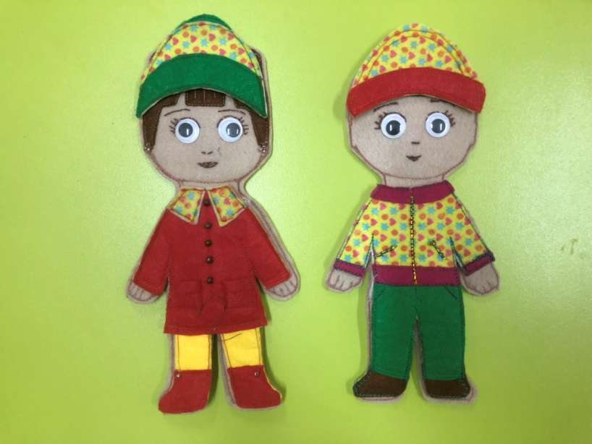

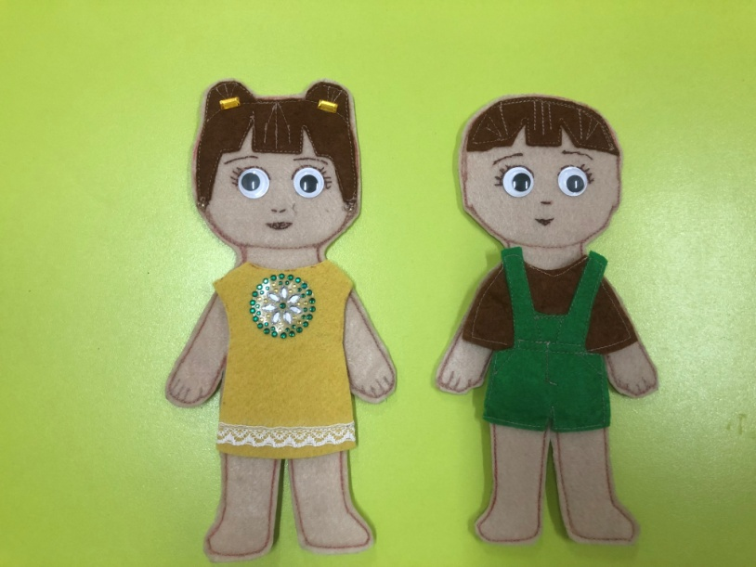

Дидактическое пособие «Большая стирка»

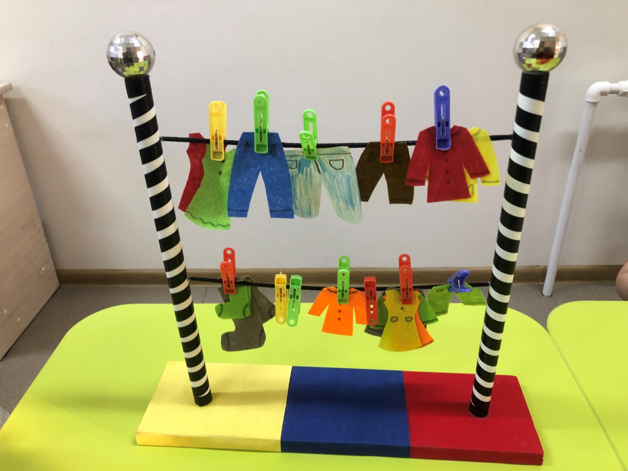

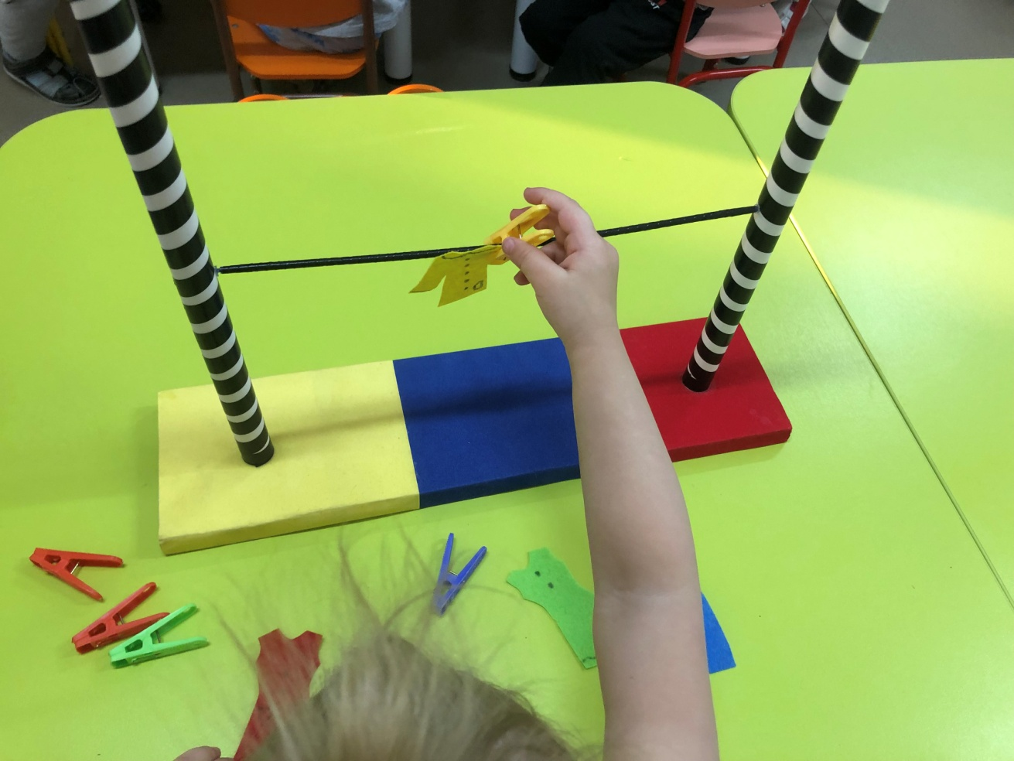

Дидактическая игра «»Собери фигуру»

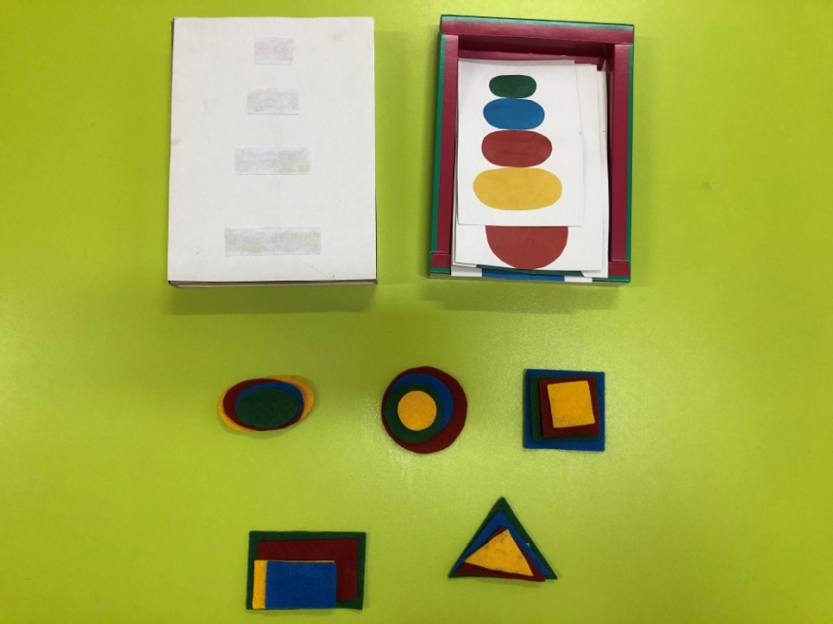

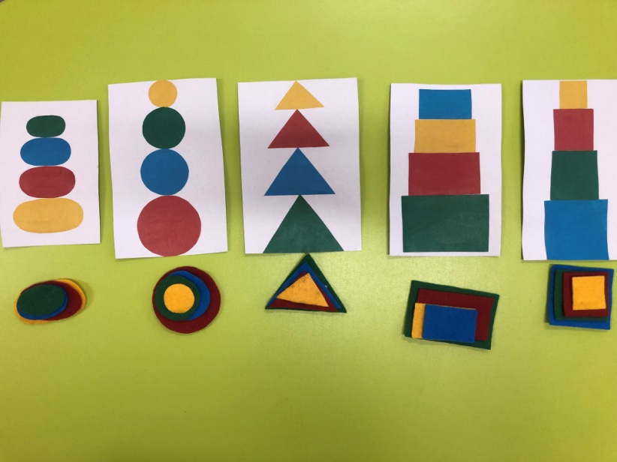

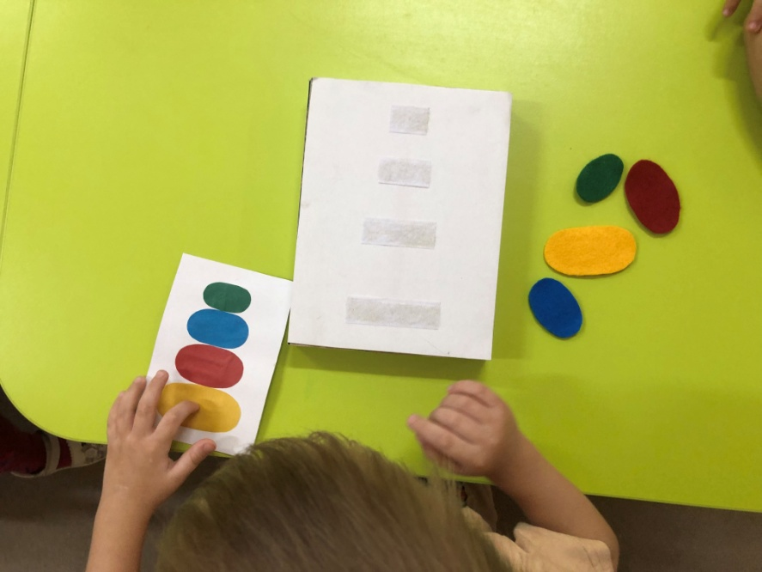

Дидактическое пособие «Найди пару»

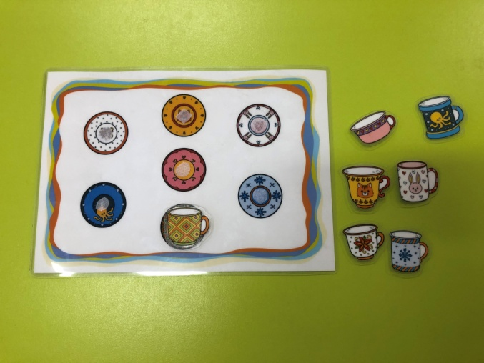

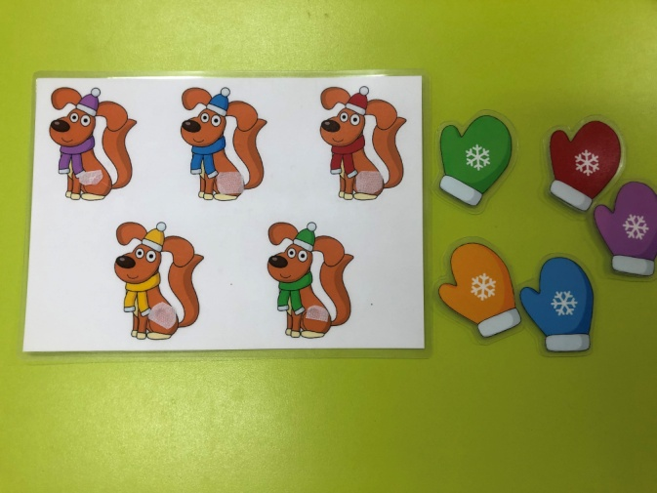

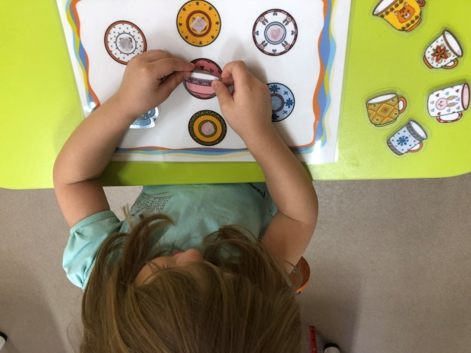

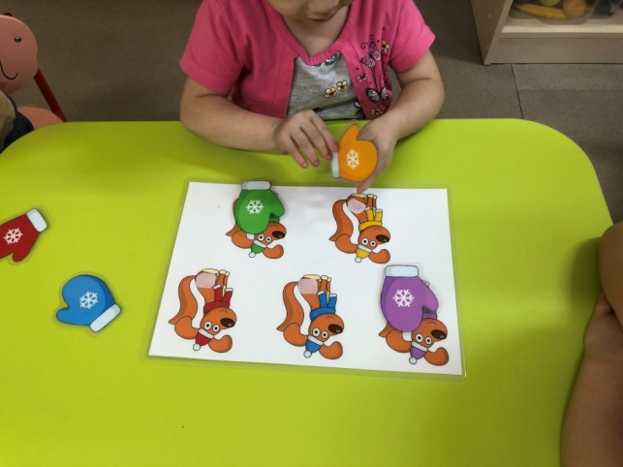

Дидактическое пособие «Разноцветные вагончики»

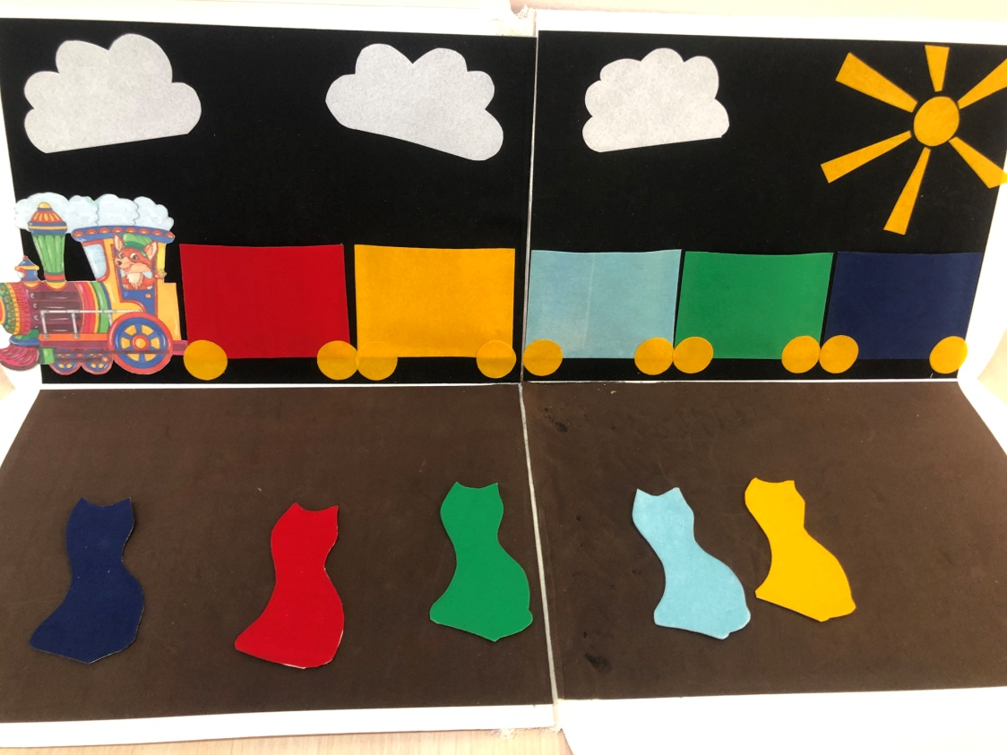

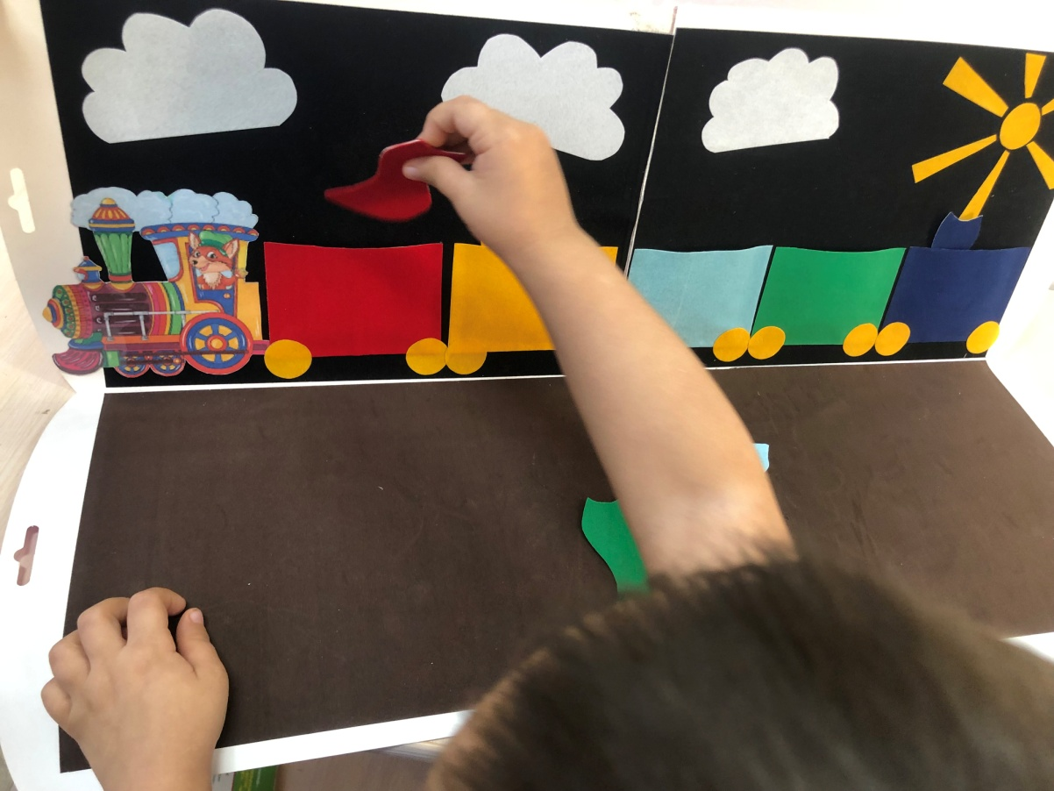

Дидактическое пособие «Посади цветок»

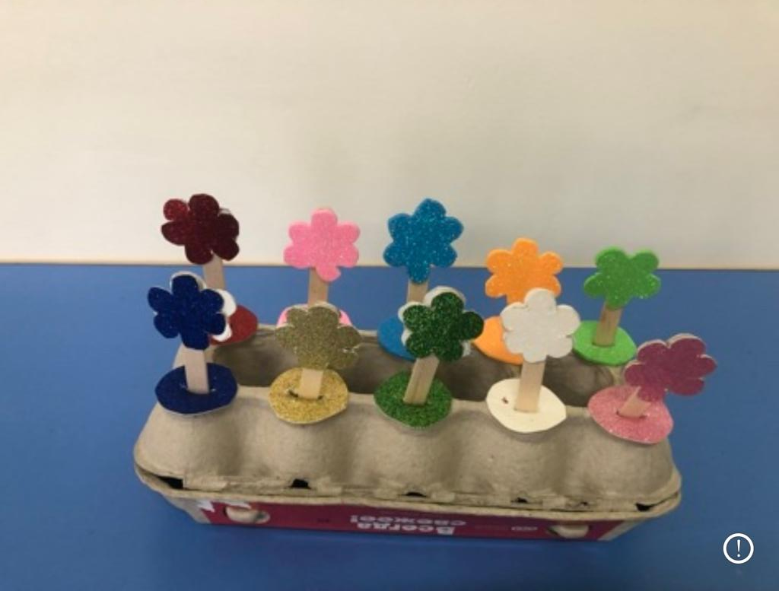 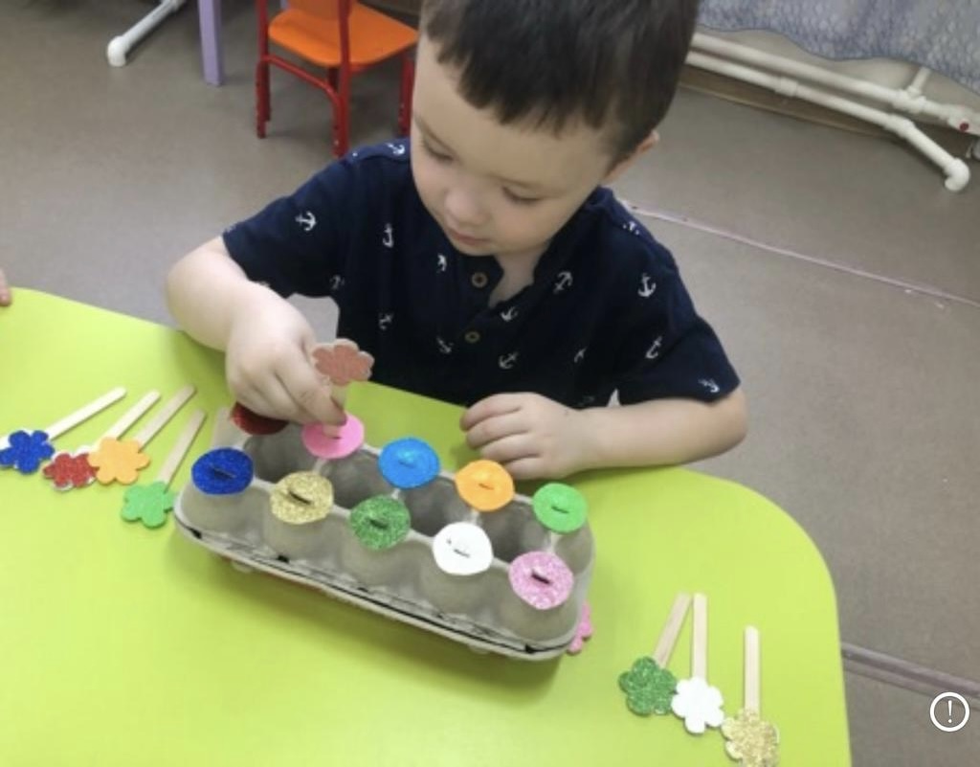

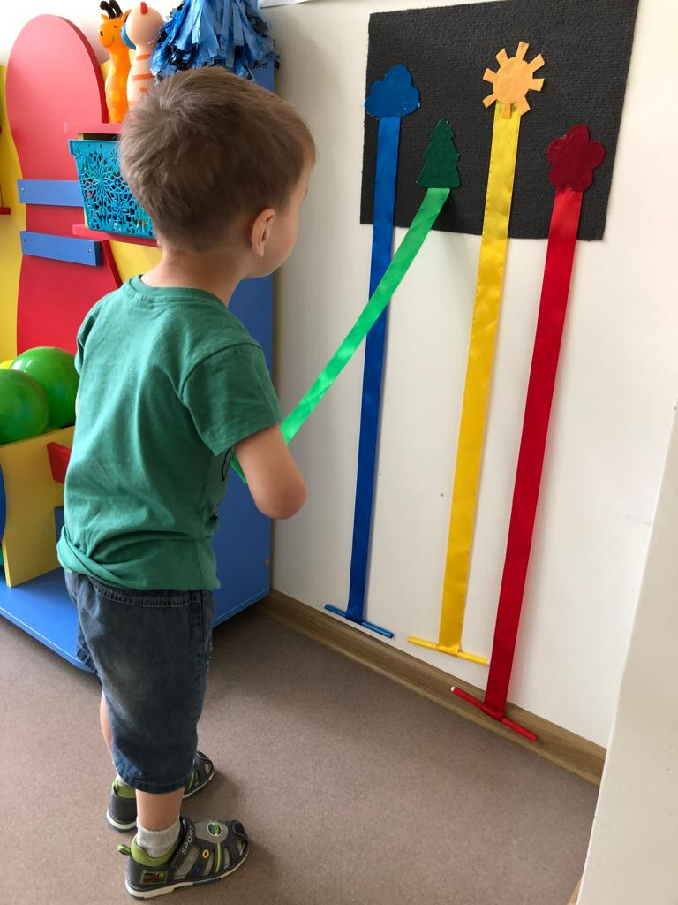

*Приложение 2*

